实验十七 目标跟踪与自动跟随
一、实验目的
1、理解视觉目标左右位置、目标框大小与机器人转向、前后运动之间的关系。
2、掌握使用ROS2 Launch启动底盘、Astra相机和视觉跟随节点的方法。
3、能够选择人体、红色锥桶、蓝色锥桶和自动目标模式，完成安全启用、急停与退出。
4、掌握跟随距离、最大速度、比例系数、中心死区等参数的调整方法。
5、建立先检查场地、再低速运行，先验证急停、后调参的自主运动安全流程。
二、实验内容
1、查看Launch文件、跟随程序和YAML参数文件。
2、以默认禁止运动模式启动程序，验证人体和红、蓝锥桶检测。
3、在宽阔平整场地完成低速跟随、目标丢失停车和空格急停测试。
4、在安全场地完成低速落地跟随。
5、调整期望框高比例、速度、比例系数和死区，比较跟随效果。
三、实验仪器
1、轮足机器人一台，机械结构、车轮和电源状态正常。
2、安装ROS2 Humble和wheel_robot功能包的香橙派4。
3、ESP32-S3下位机、Type-C数据线及Astra Pro彩色摄像头。
4、车载HDMI显示器，或启用X11转发的MobaXterm电脑。
5、红色锥桶、蓝色锥桶及宽阔平整的安全实验场地。
四、实验原理
1、Launch文件同时启动底盘节点、Astra相机节点和lesson17_vision_follower节点。
2、跟随节点订阅/camera/color/image_raw，根据目标中心与画面中心的偏差计算转向速度。
3、程序使用目标框高度占画面高度的比例估计远近；目标框小则前进，达到期望比例后停止，过近且允许后退时缓慢后退。
4、节点向/cmd_vel发布Twist控制底盘，并通过/lesson17/status发布当前模式、状态和目标信息。
5、未启用运动、相机超时、诊断异常、目标丢失、切换模式或程序退出时，节点发布零速度。
五、实验步骤
1、查看课程程序。
cd /home/orangepi/wheel_robot
ls -lh src/wheel_robot/launch/lesson17_vision_follower.launch.py
ls -lh src/wheel_robot/scripts/lesson17_vision_follower.py
ls -lh src/wheel_robot/config/lesson17_vision_follower.yaml
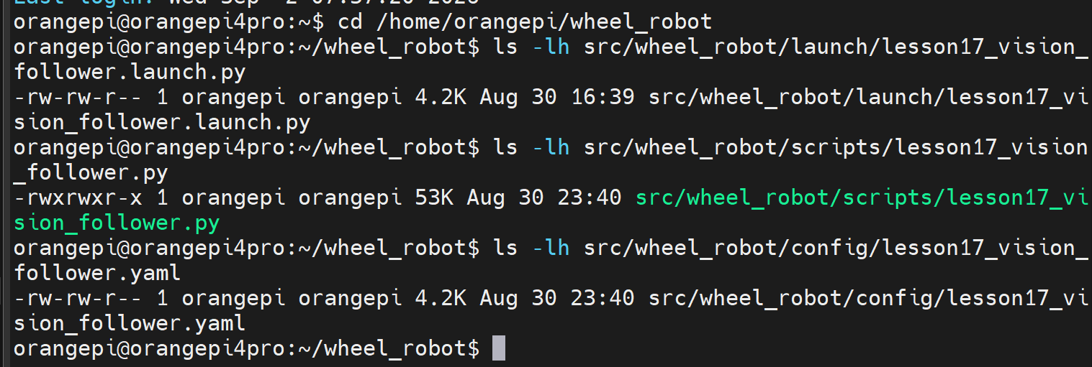
图1 第17课启动文件、程序和参数文件

2、完成启动前安全与设备检查。
ls -l /dev/ttyUSB0
ls -l /dev/v4l/by-id/*Astra* 2>/dev/null
关闭其他占用串口或摄像头的程序，清空运动场地，确认空格急停和电源断开方式。
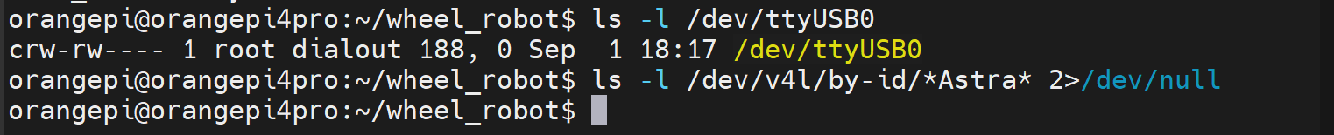
图2 底盘串口与Astra摄像头检查

3、启动程序。
cd /home/orangepi/wheel_robot
ros2 launch wheel_robot lesson17_vision_follower.launch.py
默认enable_motion:=false，只检测不运动。P选择人体，R选择红锥桶，B选择蓝锥桶，A为自动模式。先点击图像窗口再按键。
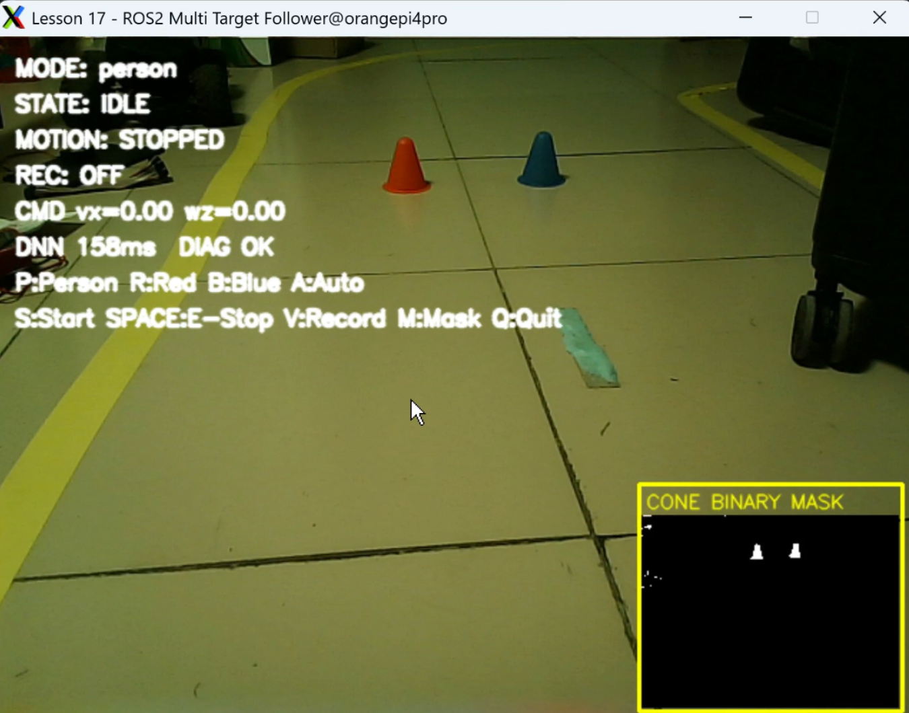
图3 默认人体检测与禁止运动状态

4、完成安全场地低速跟随与急停测试。
在宽阔平整且周围无人的场地，将目标放在画面中央并保持默认低速。按S启用后，演示人员缓慢移动，操作人员随时准备按空格；移走目标，确认机器人自动停车。结束时先按空格，再按Q退出。

5、调整跟随距离。
/home/orangepi/wheel_robot/src/wheel_robot/config/lesson17_vision_follower.yaml
person_target_height_ratio默认0.50，数值增大表示靠得更近，数值减小表示停得更远。红、蓝锥桶使用red_cone_target_height_ratio和blue_cone_target_height_ratio。distance_deadband增大可减少目标距离附近的前后抖动。修改后退出旧程序并重新运行Launch。

6、调整跟随速度和响应。
person_max_linear_speed和cone_max_linear_speed限制前进速度；max_angular_speed限制转向速度；linear_kp和angular_kp控制响应强度。初次调试应降低最大速度，每次仅小幅修改一个参数。
起步指令存在但车轮不动时，可小幅提高person_min_linear_speed或cone_min_linear_speed；起步冲击明显时应降低。
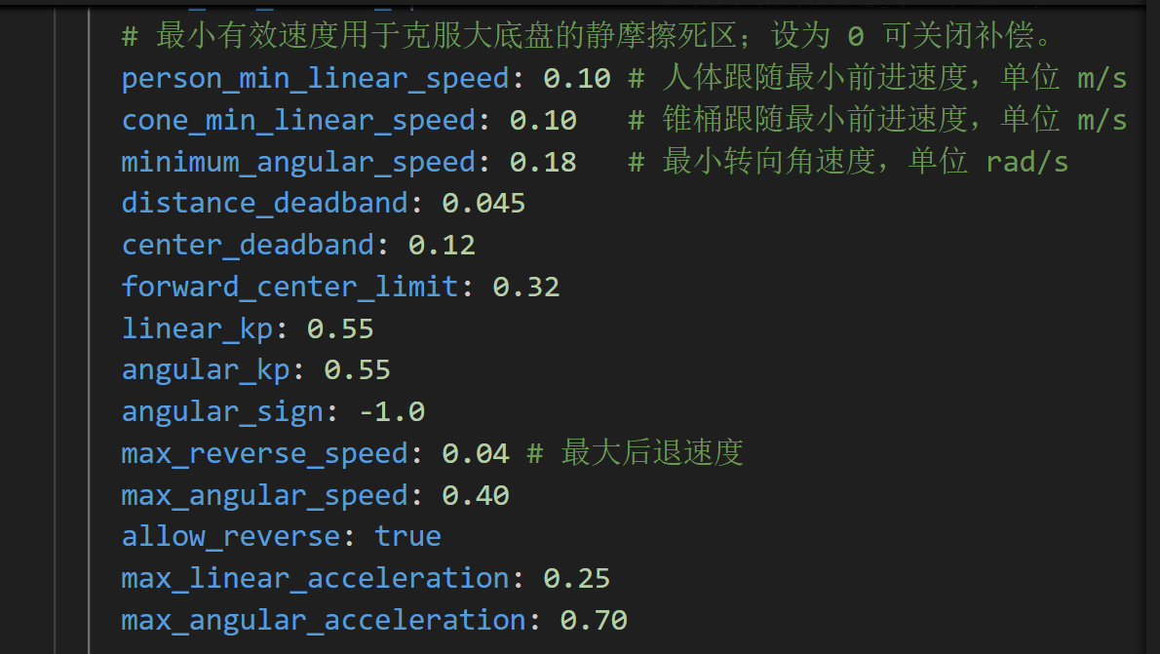
图4 最大速度、最小速度和比例系数

7、调整左右稳定性和识别效果。
左右频繁抖动时适当增大center_deadband或降低angular_kp；转向迟钝时反向调整。人体漏检时小幅降低person_confidence，误检时提高。锥桶识别不佳时先改善光照，再调整HSV范围和cone_minimum_area。

8、安全退出。
按空格停止运动，再按Q或Esc退出。若窗口无响应，在终端按Ctrl+C；确认/cmd_vel恢复为零。
六、注意事项
1、第一次启用必须使用默认低速，并在宽阔平整且周围无人的区域进行。
2、默认enable_motion为false，不得为了方便修改成开机自动运动。
3、操作人员始终保持图像窗口焦点并准备按空格急停，不得站在机器人运动方向。
4、调参遵循低速、单参数、小步修改原则，修改后先在安全场地低速复测。
5、不得取消相机超时、诊断异常、目标丢失和程序退出时的停车逻辑。
七、思考题
1、为什么person_target_height_ratio增大后，机器人会靠目标更近？
2、机器人在目标距离附近前后抖动时，可以调整哪些参数？
3、为什么目标丢失、切换模式和诊断异常时必须立即发布零速度？
4、最大速度、比例系数和加速度限制分别影响跟随过程的什么特性？
八、实验结论
本实验使用lesson17_vision_follower.launch.py完成了人体、红色锥桶和蓝色锥桶的视觉定位与自动跟随，验证了启用、急停、目标丢失停车等安全逻辑，并掌握了跟随距离、速度、响应和识别参数的调整方法。

